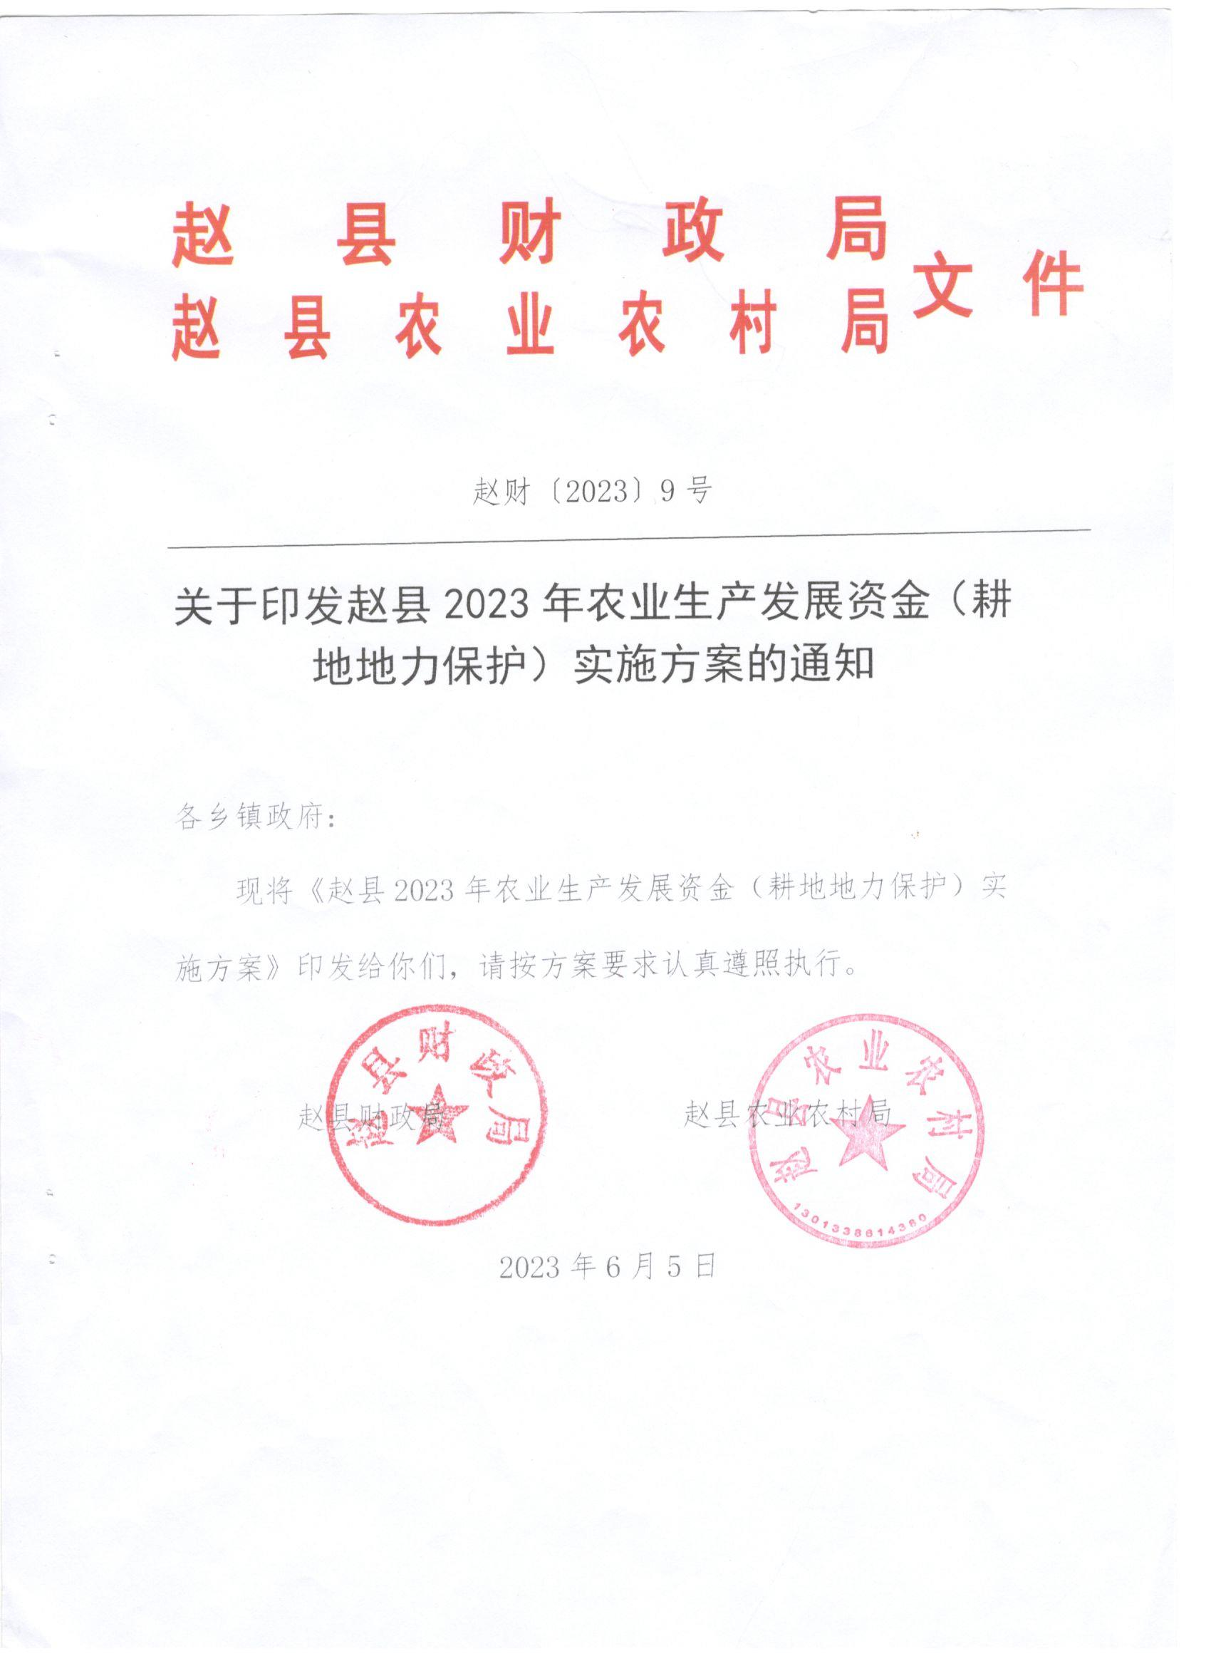

赵县2023年农业生产发展资金（耕地地力保护）
实施方案

为认真贯彻落实《河北省财政厅、河北省农业厅关于转发〈财政部、农业部农业生产发展资金管理办法的通知〉的通知》（冀财农〔2017〕55号）和《关于提前下达2023年农业生产发展资金（用于耕地地力保护）的通知》（冀财农[2022]142号）文件精神，切实做好农业支持保护补贴工作，结合我县实际，特制定本方案。
一、指导思想
2023年继续执行农业“三项补贴”改革，农业“三项补贴”改革是按照中央“稳增长、促改革、调结构、惠民生”总体部署做出的重大政策调整，是主动适应经济发展新常态、顺应农业发展新形势的重要举措，是供给侧结构性改革在农业生产领域的具体体现。全面推开农业“三项补贴”由激励性补贴向功能性补贴转变、由覆盖性补贴向环节性补贴转变，提高补贴政策的指向性、精准性和实效性。建立“谁多种粮食，就优先支持谁”的良性财政扶持机制。
二、实施内容
（一）资金来源。中央财政下达我县2023年用于耕地地力保护的农业支持保护补贴资金7150万元，全部拨入我县农业农村局。
（二）补贴对象。按照《河北省财政厅、农业农村厅关于做好2023年耕地地力保护补贴基础信息核实及公示工作的通知》（冀财农〔2023〕19号）有关政策规定，补贴对象原则上为拥有耕地承包权的种地农民。农户承包集体机动地和农户承包地转租转包的，原则上对承租（包）者进行补贴。原承租（包）合同有约定的，尊重农民意愿，按承租（包）合同的约定补贴。
（三）补贴依据。根据农村税费改革时核定的农业税计税土地面积扣除其中的按规定转为非耕地的土地面积、退耕还林土地面积，再加上新增耕地的实际种植面积确定。对已作为畜牧养殖场使用的耕地、林地、成片良田转为设施农业用地、非农业征（占）用耕地等已改变用途的耕地，以及占补平衡中“补”的面积和质量达不到耕种条件的耕地等不予补贴，对抛荒一年以上的，取消补贴资格。
（四）补贴标准。根据上级财政拨付的补贴资金总额和经各乡镇核实上报农业农村局的耕地总面积进行综合测算确定。
三、补贴资金管理和兑付
县财政局根据农业农村局提交申请，拨付资金。农业农村局通过各乡镇在辖区农村信用社开设“农业支持保护补贴”专户，实行专户管理、封闭运行。
（一）核实面积。各乡镇要在2023年3月份核实上报的基础上，再次对本乡镇耕地地力保护补贴面积进行核实确认，对于当地群众反映突出的补贴面积方面的基础信息，各乡镇要高度重视，扎实做好核实工作。
（二）严格落实补贴公示制度。补贴资金兑付实行阳光操作，做到公平、公正、公开。资金兑付前，县财政局、县农业农村局要向全县公布农业支持保护补贴标准。各乡镇负责组织所辖村的补贴资金公示工作，对补贴标准、核定到户的应补贴面积和补贴金额等主要政策和内容张榜公示，公示时间不少于7天，留取纸质档案及影像资料。
（三）补贴资金实行统一发放。补贴面积测算的补贴金额以农村信用社“一卡通”形式直接发放到农户，各农村信用社为每户农民开办农民补贴专用卡，并注明补贴资金的性质、用途和金额等。为建立长期的以储蓄形式发放补贴资金的制度，农户在支取补贴款时，补贴储蓄存款账户需留存1元的压户（折）款，以备来年发放补贴时继续使用，农户无正当理由基层信用社不得销户。
（四）补贴资金发放时间。享受补贴的农户由农户户主或已成年的本家庭成员凭补贴存折和身份证于6月20日后到当地信用社支取。
四、加强领导，周密安排，确保补贴政策落实到位
（一）落实责任，精心组织。农业支持保护补贴工作,涉
及千家万户，直接关系到广大农民的切身利益和社会稳定。各乡镇负责辖区农业支持保护补贴（耕地地力）相关基础数据采集审核汇总（包括农户基本信息、补贴面积、补贴标准、补贴金额等）、任务落实、项目组织和监督考核等工作，对上报数据及信息的真实性负责，并将审核无误的数据进行7天公示，留存纸质及电子影像资料；同时，各乡镇要及时将补贴信息录入《河北省财政补贴信息系统》；县农业农村局负责组织汇总各乡镇上报数据，并及时将汇总的数据报县财政局。县财政局负责根据农业农村部门汇总的补贴面积测算确定补助标准及时拨付补贴资金。
请各乡镇务必于6月7日前将《2023年耕地地力保护补贴汇总表》（附件1）和乡（镇）2023年度耕地地力保护补贴面积核实情况表》（附件2）一式三份，经乡镇长签字盖章后，乡镇留存一份，另外两份报送农业农村局农开中心，同时报送电子版。农业农村局汇总后，报县财政局农业农村科一份。附件3为村公示表，纸质版由村公示7天，并留存影像资料，无异议后经村委会盖章签字后报各乡镇政府存档（同时报送乡镇电子版），各村公示影像资料由各乡镇留存电子版档案。
（二）强化宣传，营造氛围。根据省财政厅通知要求，耕地地力保护补贴发放必须在2023年6月20日前发放完毕，各乡镇务必要做好基层干部和农民群众沟通交流工作，要通过广播、印发明白纸等形式广泛深入开展宣传，做到补贴政策家喻户晓，让广大群众充分了解补贴政策的精神实质和主要内容，做好统一解释。
（三）严格政策，规范操作。补贴工作继续实行“七不准”。即：不准降低补贴标准；不准由村组干部代领代发存款折；不准在发存折时向农民收取任何费用；不准借机用补贴款抵扣各种集资、收费和债务；不准截留、挤占和挪用补贴资金；不准违规向享受补贴农户以外的个人或集体支付补贴资金；不准拖延补贴兑付时间。对任何单位或个人滞留、截留、挤占、挪用和骗取农业支持保护补贴资金的，按照《中华人民共和国预算法》、《财政违法行为处罚处分条例》等有关规定追究法律责任。

